

РОССИЙСКАЯ ФЕДЕРАЦИЯ
Кемеровская область-Кузбасс
Осинниковский городской округ Кемеровской области- Кузбасса

Совет народных депутатов Осинниковского городского округа

РЕШЕНИЕ

«»_______2026г. № _____-МНА
принято на заседании Совета народных депутатов Осинниковского городского округа «__» ______ 2026 года

О внесении изменений в решение Совета народных депутатов Осинниковского городского округа от 24 мая 2016 года №223-МНА «Об утверждении Правил землепользования и застройки муниципального образования - Осинниковский городской округ»

Руководствуясь Федеральным законом от 6 октября 2003 года №131-ФЗ «Об общих принципах организации местного самоуправления в Российской Федерации», статьей 30, 33 Градостроительного кодекса Российской Федерации, статьей 18 Устава Осинниковского городского округа Кемеровской области-Кузбасса, по результатам публичных слушаний, проведенных в соответствии с Положением о проведении публичных слушаний или общественных обсуждений по вопросам градостроительной деятельности на территории муниципального образования - Осинниковский городской округ, утвержденным Решением Совета народных депутатов Осинниковского городского округа от 13 июня 2018 года №400-МНА «Об утверждении Положения о проведении публичных слушаний или общественных обсуждений по вопросам градостроительной деятельности на территории муниципального образования - Осинниковский городской округ» Совет народных депутатов Осинниковского городского округа решил:
1.Внести в Решение Совета народных депутатов Осинниковского городского округа от 24 мая 2016 года №223-МНА «Об утверждении Правил землепользования и застройки муниципального образования - Осинниковский городской округ» (далее - Решение) следующие изменения:
1.1. В приложение № 1 к Решению внести следующие изменения:
1.1.1.В перечень условно-разрешенных видов использования земельных участков и объектов капитального строительства для территориальной зоны СХ 2 (Подзона для размещения объектов сельскохозяйственного назначения с включением объектов инженерной и транспортной инфраструктур) включить вид разрешенного использования «Выпас сельскохозяйственных животных».
1.1.2. «В статье 15 «Предельные (минимальные и (или) максимальные) размеры земельных участков и предельные параметры разрешенного строительства, реконструкции объектов капитального строительства территориальных зон» строку:
«
20 | ПР | 0,06 | 7,06 | 8 | 8 метров | 70

»
заменить строкой следующего содержания:
«
20 | ПР | Действие градостроительного регламента не устанавливается
».
1.2. В приложение № 2 к Решению: в карту градостроительного зонирования внести следующие изменения:
1.2.1.Изменить границы территориальной зоны ТОП (Зона территории общего пользования) с целью определения принадлежности земельного участка, расположенного по адресу: Российская Федерация, Кемеровская область-Кузбасс, Осинниковский городской округ, г.Осинники, территория Гаражный массив № 13, ряд(ы) 7-й, земельный участок 1 площадью 60 кв.м. с координатами:
Обозначение характерных точек границ | Координаты, м
Обозначение характерных точек границ | X, м | Y, м
1 | 432026.60 | 2225777.06
2 | 432022.89 | 2225782.01
3 | 432015.16 | 2225776.23
4 | 432018.92 | 2225771.30
к территориальной зоне ИТ (Подзона индивидуального транспорта):
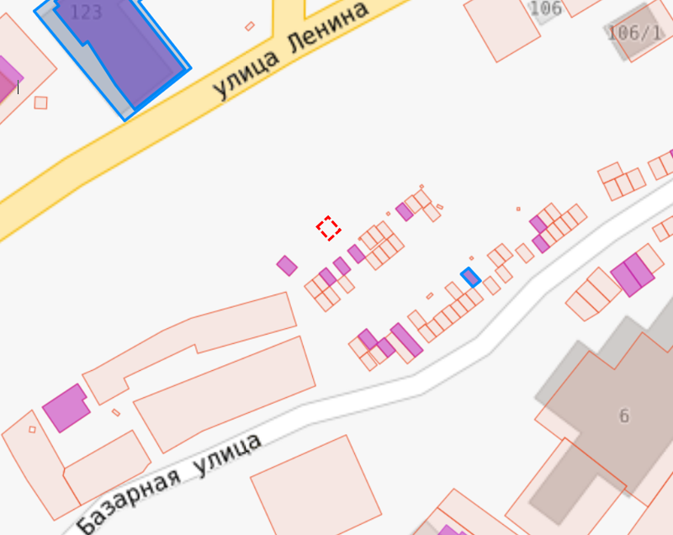

1.2.2.Изменить границы территориальной зоны ЖЗ 3 (Подзона застройки малоэтажными многоквартирными жилыми домами высотой не выше четырех надземных этажей) с целью определения принадлежности земельного участка, расположенного по адресу: Российская Федерация, Кемеровская область-Кузбасс, Осинниковский городской округ, г.Осинники, ул. Горняка 1-й переулок, земельный участок 5 площадью 1416 кв.м. с координатами:
Обозначение характерных точек границ | Координаты, м
Обозначение характерных точек границ | X, м | Y, м
1 | 430548.52 | 2225498.20
2 | 430549.15 | 2225499.77
3 | 430554.84 | 2225513.91
4 | 430562.47 | 2225532.91
5 | 430555.33 | 2225535.55
6 | 430544.78 | 2225536.21
7 | 430535.47 | 2225535.30
8 | 430526.68 | 2225534.27
9 | 430521.01 | 2225533.46
10 | 430515.63 | 2225533.64
11 | 430511.99 | 2225535.14
12 | 430510.79 | 2225532.13
13 | 430504.48 | 2225516.38
14 | 430537.07 | 2225502.88
1 | 430548.52 | 2225498.20
к территориальной зоне ЖЗ 5 (Подзона застройки домами индивидуальной жилой застройки высотой не выше трех надземных этажей):

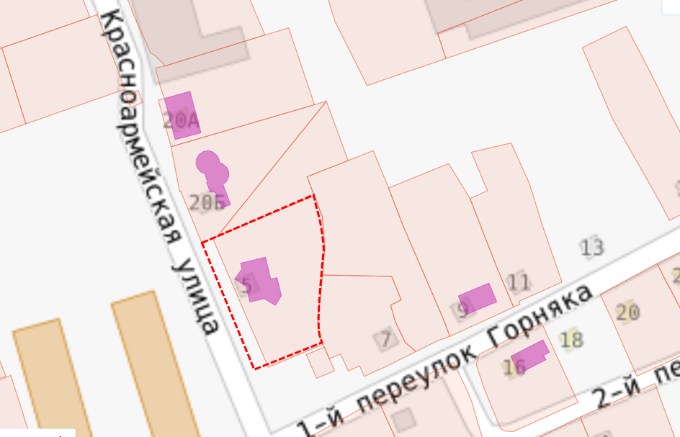

1.2.3.Изменить границы территориальной зоны ЖЗ 5 (Подзона застройки домами индивидуальной жилой застройки высотой не выше трех надземных этажей) с целью определения принадлежности земельного участка, расположенного в кадастровом квартале 42:31:0202002 по адресу: Российская Федерация, Кемеровская область-Кузбасс, Осинниковский городской округ, п.Тайжина, территория СНТ Горняк, площадью 444 кв.м. с координатами:
Обозначение характерных точек границ | Координаты, м
Обозначение характерных точек границ | X, м | Y, м
1 | 440427.78 | 2231685.17
2 | 440435.84 | 2231695.78
3 | 440426.82 | 2231702.12
4 | 440424.25 | 2231703.92
5 | 440421.37 | 2231706.12
6 | 440415.07 | 2231697.85
7 | 440403.55 | 2231684.91
8 | 440413.86 | 2231674.94
9 | 440419.19 | 2231682.71
10 | 440425.00 | 2231688.07
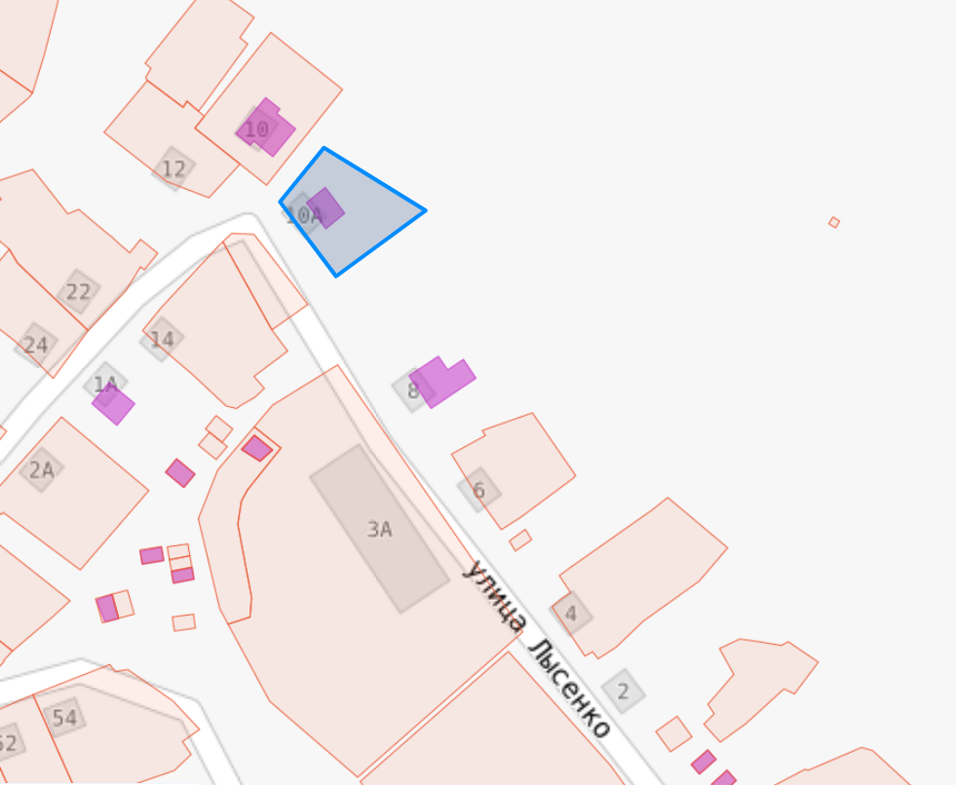
к территориальной зоне ЖЗ 4 (Подзона застройки жилыми дачными и садовыми домами высотой не выше трех надземных этажей):

1.2.4.Изменить границы территориальной зоны ТОП (Зона территории общего пользования) с целью определения принадлежности земельного участка, расположенного в кадастровом квартале 42:31:0103043 по адресу: Российская Федерация, Кемеровская область-Кузбасс, Осинниковский городской округ, г.Осинники, район ул. Пирогова площадью 1061 кв.м. с координатами:
Обозначение характерных точек границ | Координаты, м
Обозначение характерных точек границ | X, м | Y, м
1 | 433130.42 | 2227248.42
2 | 433123.68 | 2227262.71
3 | 433111.50 | 2227291.98
4 | 433099.27 | 2227284.65
5 | 433070.70 | 2227274.46
6 | 433078.49 | 2227259.32
7 | 433113.79 | 2227263.53
8 | 433122.77 | 2227253.93
к территориальной зоне ЖЗ 5 (Подзона застройки домами индивидуальной жилой застройки высотой не выше трех надземных этажей):
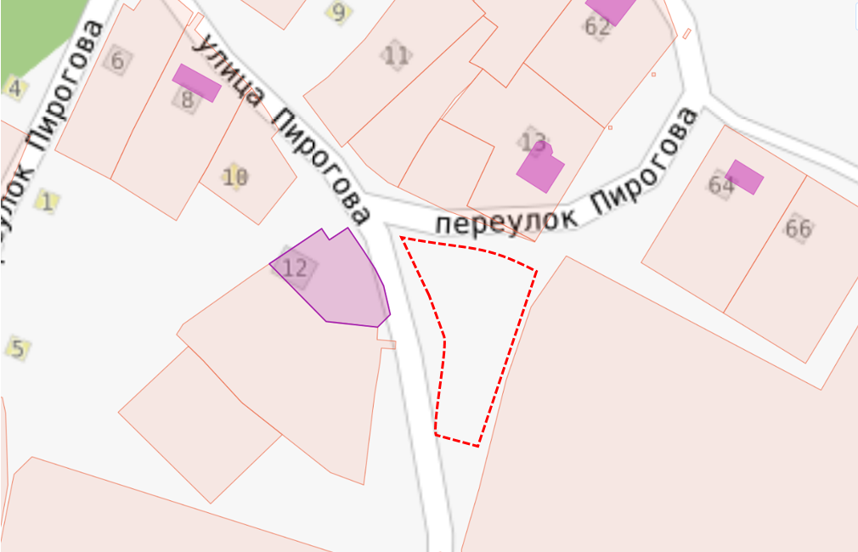

1.2.5.Изменить границы территориальной зоны ТОП (Зона территории общего пользования) с целью определения принадлежности земельного участка, расположенного в кадастровом квартале 42:31:0110053 по адресу: Российская Федерация, Кемеровская область-Кузбасс, Осинниковский городской округ, г.Осинники, район ул.Мирная,9 площадью 1476 кв.м. с координатами:
Обозначение характерных точек границ | Координаты, м
Обозначение характерных точек границ | X, м | Y, м
1 | 431283.71 | 2230215.85
2 | 431270.97 | 2230211.07
3 | 431280.66 | 2230182.70
4 | 431293.55 | 2230186.90
1 | 431283.71 | 2230215.85
(2)
5 | 431305.45 | 2230237.48
6 | 431295.71 | 2230267.17
7 | 431292.40 | 2230267.90
8 | 431266.61 | 2230261.04
9 | 431269.34 | 2230251.46
10 | 431267.41 | 2230250.89
11 | 431270.04 | 2230240.20
12 | 431264.86 | 2230238.29
13 | 431266.59 | 2230232.90
14 | 431276.53 | 2230236.79
15 | 431279.45 | 2230228.39
1 | 431305.45 | 2230237.48
к территориальной зоне ЖЗ 5 (Подзона застройки домами индивидуальной жилой застройки высотой не выше трех надземных этажей):

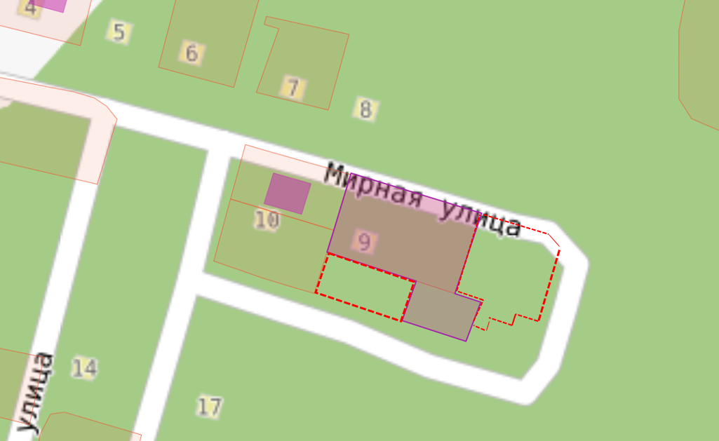

1.2.6. Изменить границы территориальной зоны ЖЗ 5 (Подзона застройки домами индивидуальной жилой застройки высотой не выше трех надземных этажей), Р1 (Подзона рекреационного назначения - древесно-кустарниковой растительности и насаждений) с целью определения принадлежности земельного участка, расположенного в кадастровом квартале 42:31:0101005 по адресу: Российская Федерация, Кемеровская область-Кузбасс, Осинниковский городской округ, г.Осинники, район ул. Добролюбова площадью 29647 кв.м. с координатами:

Обозначение характерных точек границ | Координаты, м
Обозначение характерных точек границ | X, м | Y, м
1 | 432392.08 | 2223215.46
2 | 432474.69 | 2223470.44
3 | 432371.60 | 2223512.54
4 | 432325.91 | 2223388.69
5 | 432279.44 | 2223275.17
6 | 432309.98 | 2223269.48
7 | 432353.41 | 2223252.58
к территориальной зоне СХ 2 (Подзона для размещения объектов сельскохозяйственного назначения с включением объектов инженерной и транспортной инфраструктур):

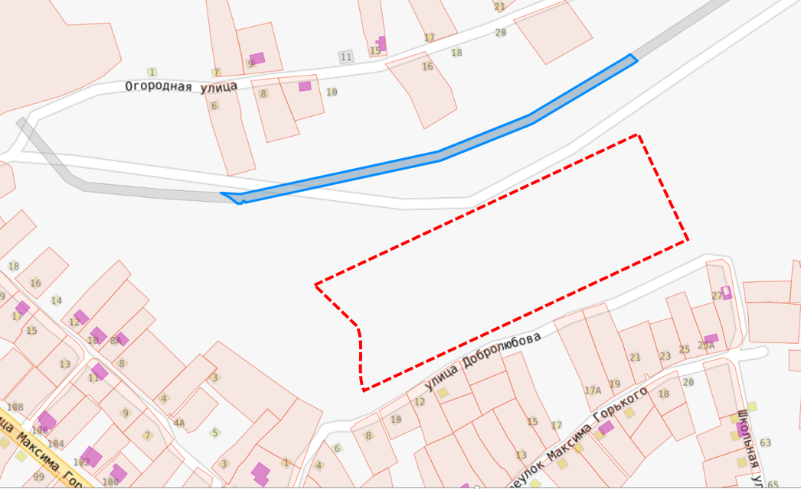

1.2.7. Изменить границы территориальной зоны ТОП (Зона территории общего пользования) с целью определения принадлежности земельного участка, расположенного в кадастровом квартале 42:31:0103039 по адресу: Российская Федерация, Кемеровская область-Кузбасс, Осинниковский городской округ, г.Осинники, район ул.4-я Штольня 1-й переулок площадью 63 кв. м с координатами:
Обозначение характерных точек границ | Координаты, м
Обозначение характерных точек границ | X, м | Y, м
1 | 432603.14 | 2226990.68
2 | 432607.44 | 2226995.42
3 | 432600.09 | 2227002.05
4 | 432595.78 | 2226997.32
1 | 432603.14 | 2226990.68
к территориальной зоне ИТ (Подзона индивидуального транспорта):

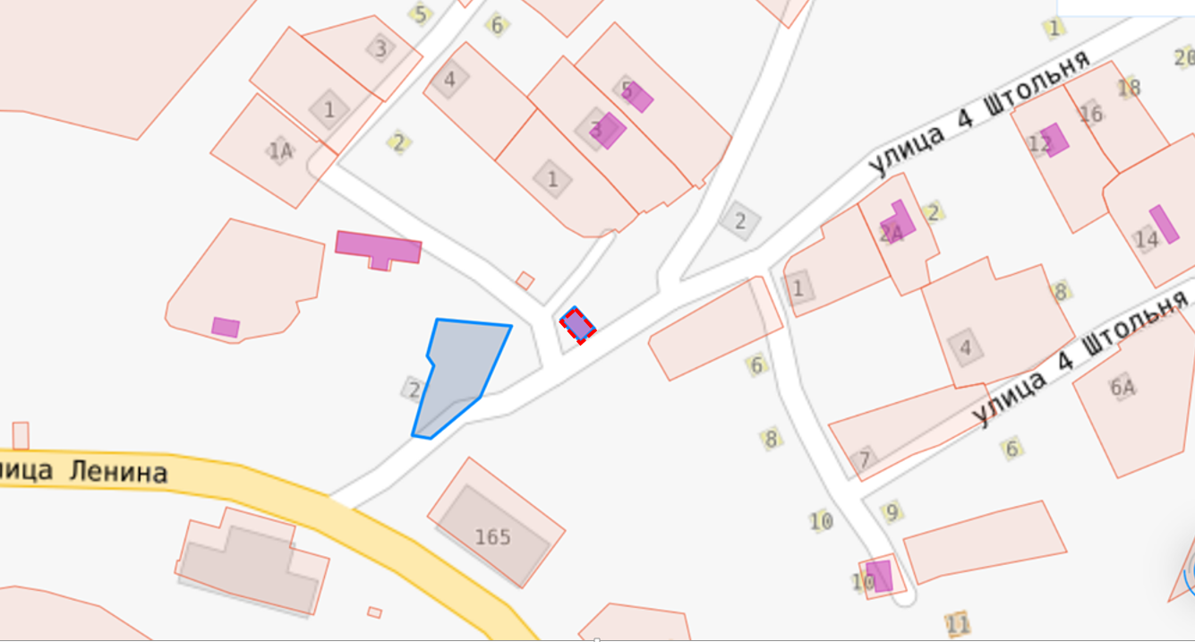

2.Направить настоящее Решение временно исполняющему полномочия Главы Осинниковского городского округа для подписания и официального опубликования.
3.Опубликовать настоящее Решение в газете «Время и жизнь».
4.Настоящее Решение вступает в силу со дня его официального опубликования.

Председатель Совета народных депутатов
Осинниковского городского округа Н.С. Коваленко

Глава Осинниковского городского округа М.В.Либер

